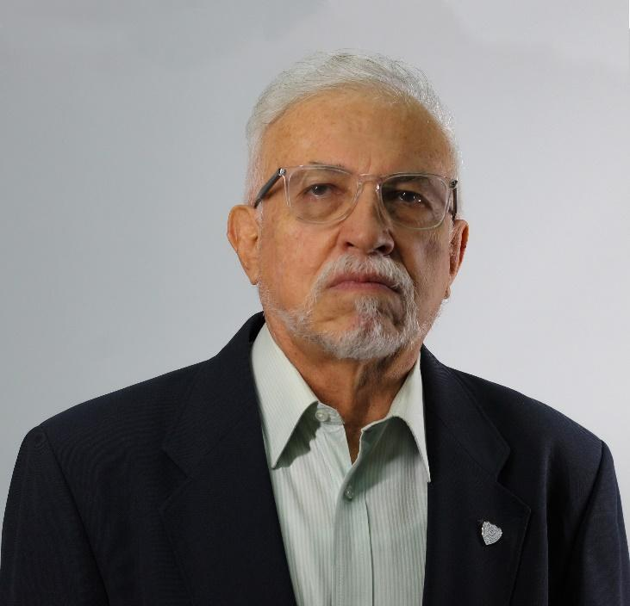

M.Sc. Fernando Mojica Betancur
Catedrático
Representante de SITUN ante la Comisión de Carrera Académica
El académico Mojica es ingeniero agrónomo. Labora en la Escuela de Ciencias Agrarias de la Universidad Nacional, donde también ocupó el cargo de director. Fue decano de la Facultad de las Ciencias de la Tierra y el Mar. Es miembro del comité editorial de la revista Agronomía Costarricense.
Fundador de la seccional de académicos del sindicato. Participó en el comité ejecutivo del SITUN y actual lo representa en Carrera Académica.
Representa a CONARE en CADETI (comisión asesora de lucha contra la lucha contra la degradación y desertificación de suelos). A los despachos de los ministerios del MAG y MINAE .Que es quien representa a Costa Rica, en la Convención de las Naciones Unidas, del mismo nombre.

Correo electrónico
fernando.mojica.betancourt@una.cr

